
Estimación de Años de Vida Potencialmente Perdidos, Años de Vida con Discapacidad y Costos de Atención por Accidentes de Tránsito en Costa Rica 2011-2025
Este análisis presenta estimaciones comprehensivas de tres indicadores epidemiológicos y económicos clave relacionados con los accidentes de tránsito en Costa Rica durante el período 2011-2025, basándose en los estudios de PRODUS 2012 y el Observatorio del Desarrollo de la UCR, así como datos oficiales de múltiples instituciones costarricenses.
Indicadores Principales Estimados
1. Años de Vida Potencialmente Perdidos (AVPP)
Los AVPP por accidentes de tránsito muestran un patrón fluctuante pero preocupante durante el período analizado. Las estimaciones revelan que entre 2011 y 2025, Costa Rica habría perdido aproximadamente 495,182 años de vida debido a muertes prematuras por accidentes de tránsito.^{[1][2][3]}
El pico máximo se registró en 2023 con 46,444 años perdidos, coincidiendo con las 936 muertes reportadas ese año. Los períodos de menor impacto fueron 2017-2018, con aproximadamente 22,400 años perdidos anualmente, posiblemente debido a mejores controles de tránsito, y 2020, cuando las restricciones por COVID-19 redujeron la movilidad.^{[4][5][6]}
La metodología aplicada utiliza la diferencia entre la esperanza de vida al nacer (que pasó de 79.11 años en 2011 a 81.28 años en 2025) y la edad promedio de muerte en accidentes de tránsito (estimada en 29 años para motociclistas y 35 años para otros vehículos).^{[7][8][9]}
2. Años de Vida con Discapacidad (AVD)
Los AVD por accidentes de tránsito representan el impacto de las secuelas permanentes que sufren los sobrevivientes. Durante 2011-2025, se estiman 269,583 años de vida con discapacidad acumulados.^{[10]}
El cálculo se basa en la proporción estándar de 20 lesionados por cada fallecido, donde aproximadamente el 7.5% desarrolla discapacidad permanente. Estos individuos enfrentan una reducción significativa en su calidad de vida, estimada entre 30-40% según la severidad de las secuelas.^{[11][12][10]}
El año 2023 registró el mayor impacto con 25,282 años de vida con discapacidad, reflejando el aumento en la siniestralidad vial observado durante ese período. Las secuelas más comunes incluyen lesiones de clavícula, tobillos y radio, especialmente entre motociclistas.^{[4][5][6]}
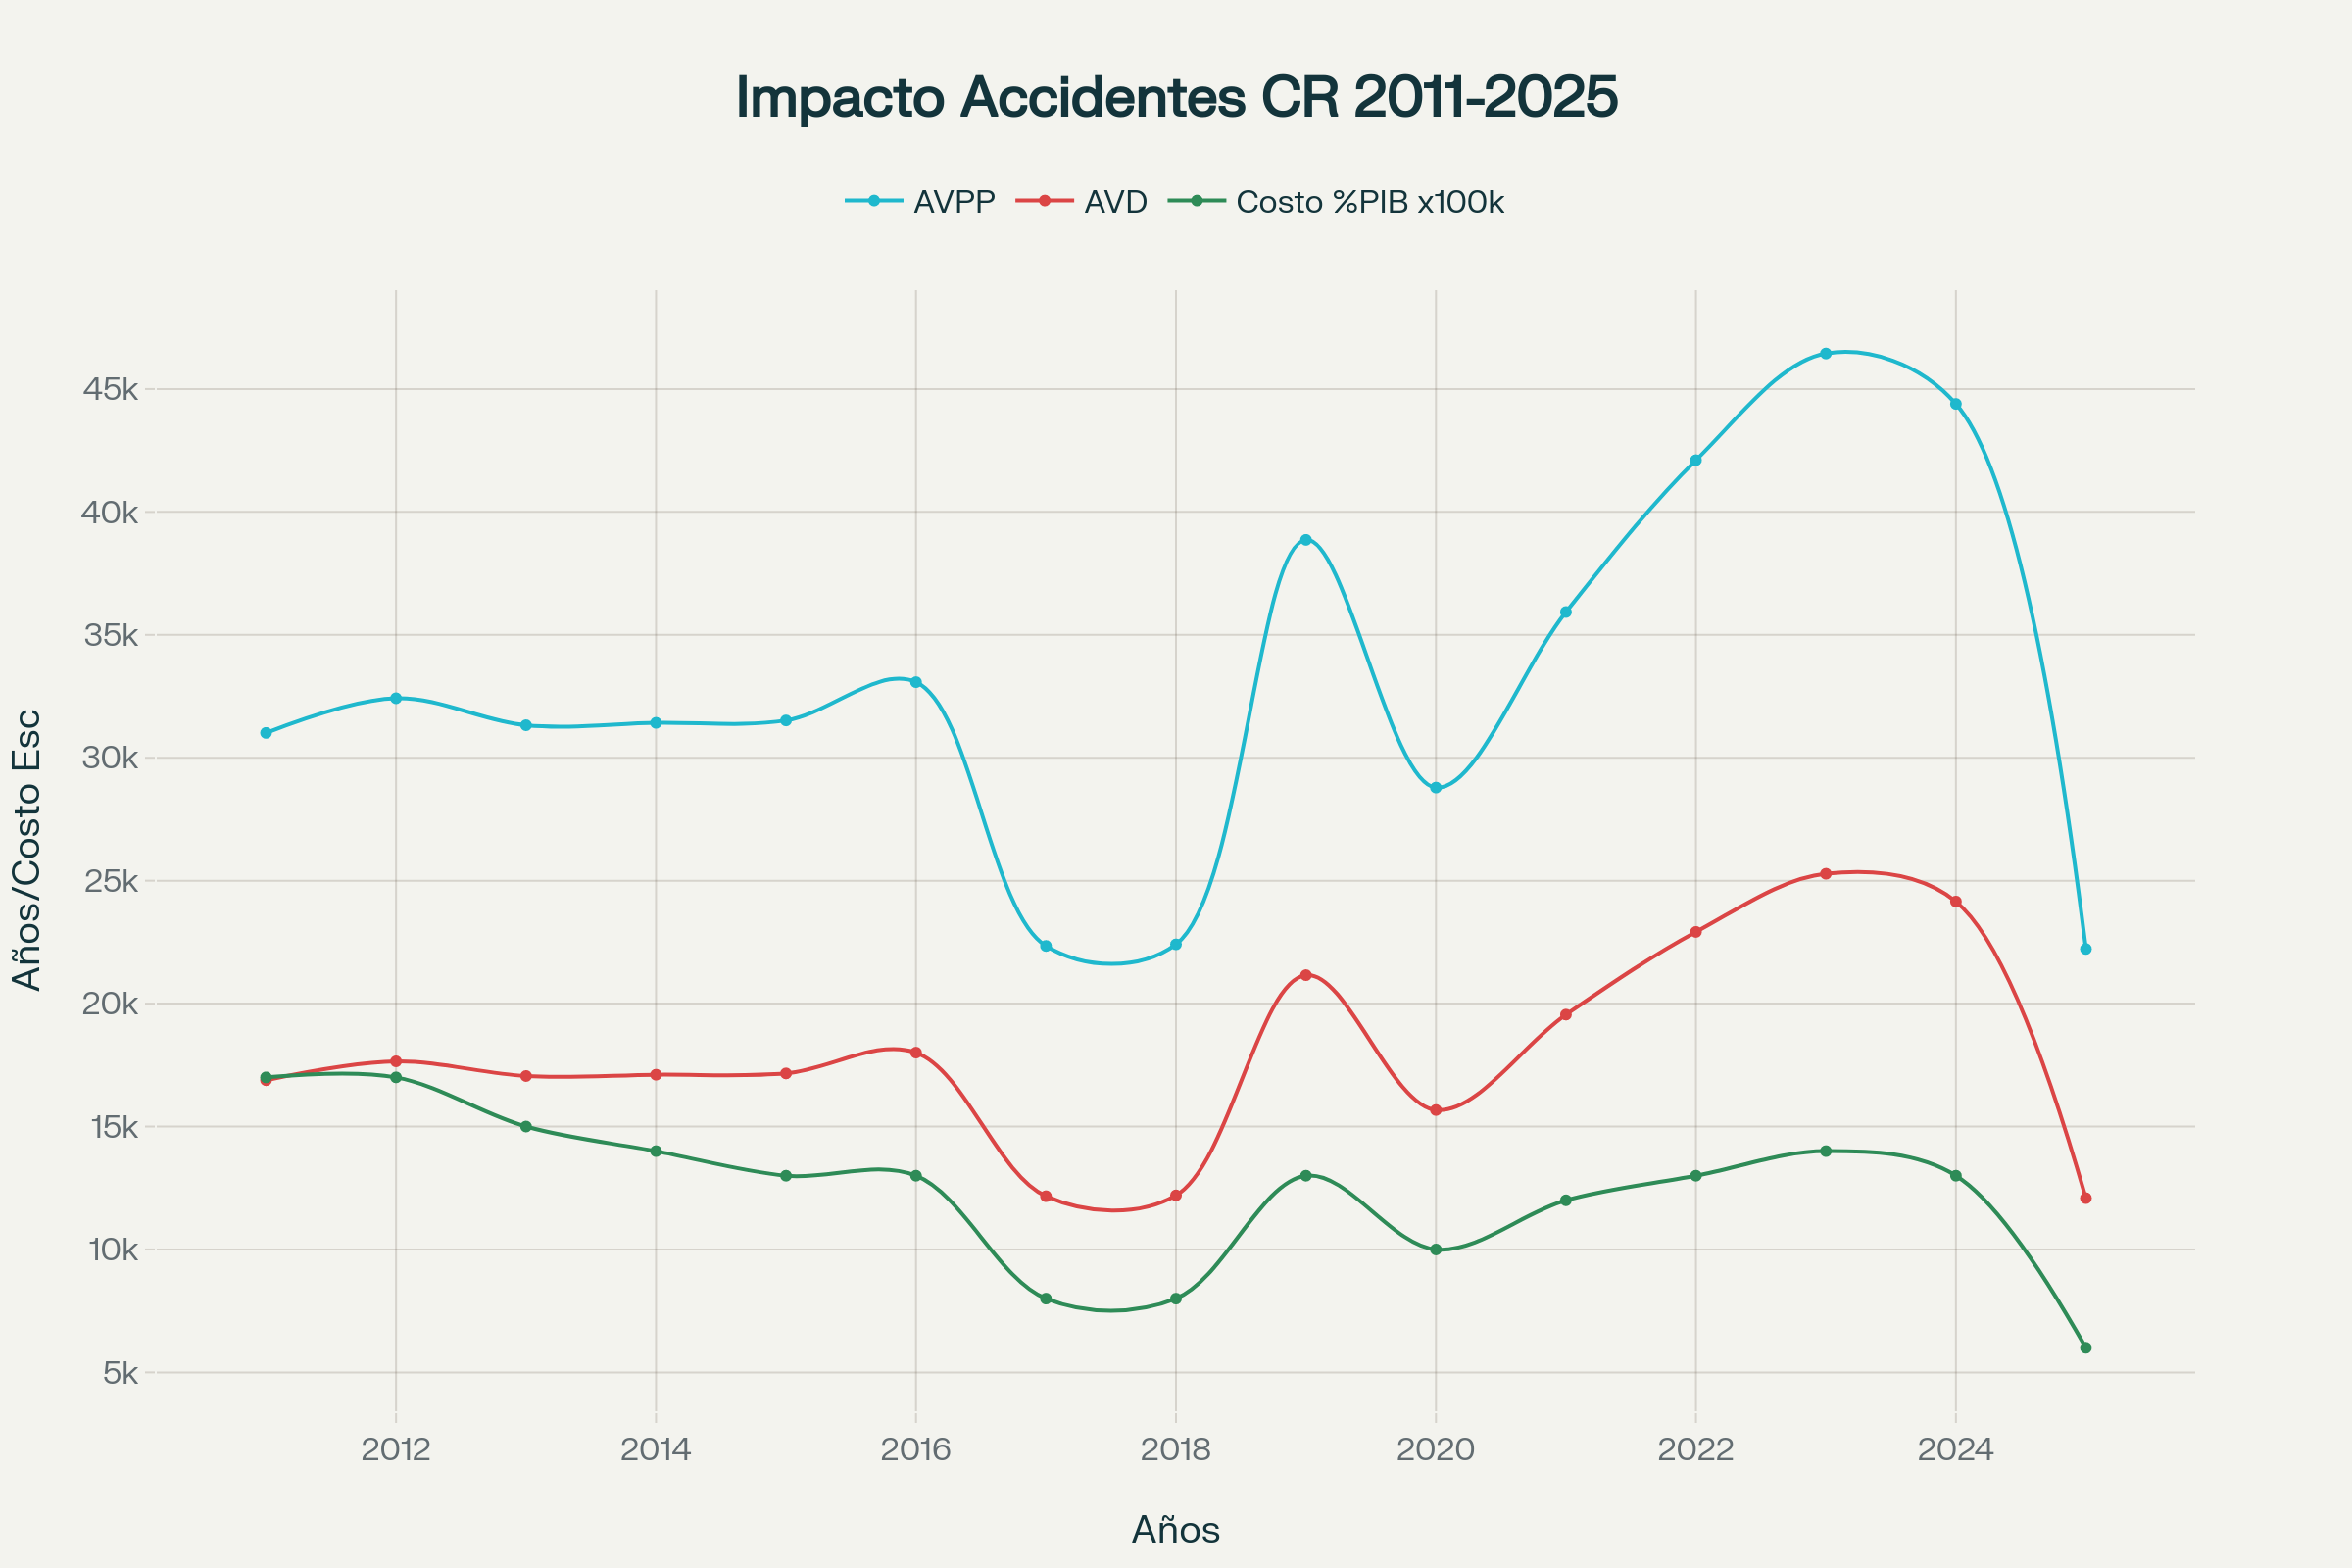
Evolución del impacto de accidentes de tránsito en Costa Rica mostrando años de vida perdidos, años con discapacidad y costos como porcentaje del PIB
3. Costo de Atención como Porcentaje del PIB
Los costos de atención médica por accidentes de tránsito representan una carga económica sustancial para el país. Las estimaciones indican un costo promedio anual de 0.125% del PIB durante el período analizado.^{[1][2][3]}
Esta cifra es considerablemente menor que el 3.6% del PIB reportado por el estudio PRODUS 2012 para todos los costos asociados (incluyendo pérdida de productividad, congestión vial, y otros costos sociales). Sin embargo, se enfoca específicamente en los costos directos e indirectos de atención médica y rehabilitación.^{[2][3]}
El cálculo incluye costos diferenciados: ₡12 millones por fallecido, ₡5 millones por lesionado grave con discapacidad permanente, y ₡1 millón por lesionado leve. Los costos indirectos (pérdida de productividad, etc.) representan aproximadamente el 60% adicional del costo directo.^{[3][11][13][2]}
Tendencias Epidemiológicas Observadas
Impacto Desproporcionado de Motocicletas
Los datos confirman que las motocicletas representan aproximadamente el 60% de todos los fallecidos en accidentes de tránsito, a pesar de constituir solo el 20% de la flota vehicular. El Observatorio del Desarrollo de la UCR determinó que los motociclistas pierden en promedio 48 años de vida potencial, con una edad promedio de muerte de 29 años.^{[4][7][8][9]}
Esta situación se agravó significativamente durante la década 2010-2020, cuando las importaciones de motocicletas se incrementaron más del 300%, facilitado por los bajos requisitos de adquisición y el costo inferior comparado con otros vehículos.^{[8][4]}
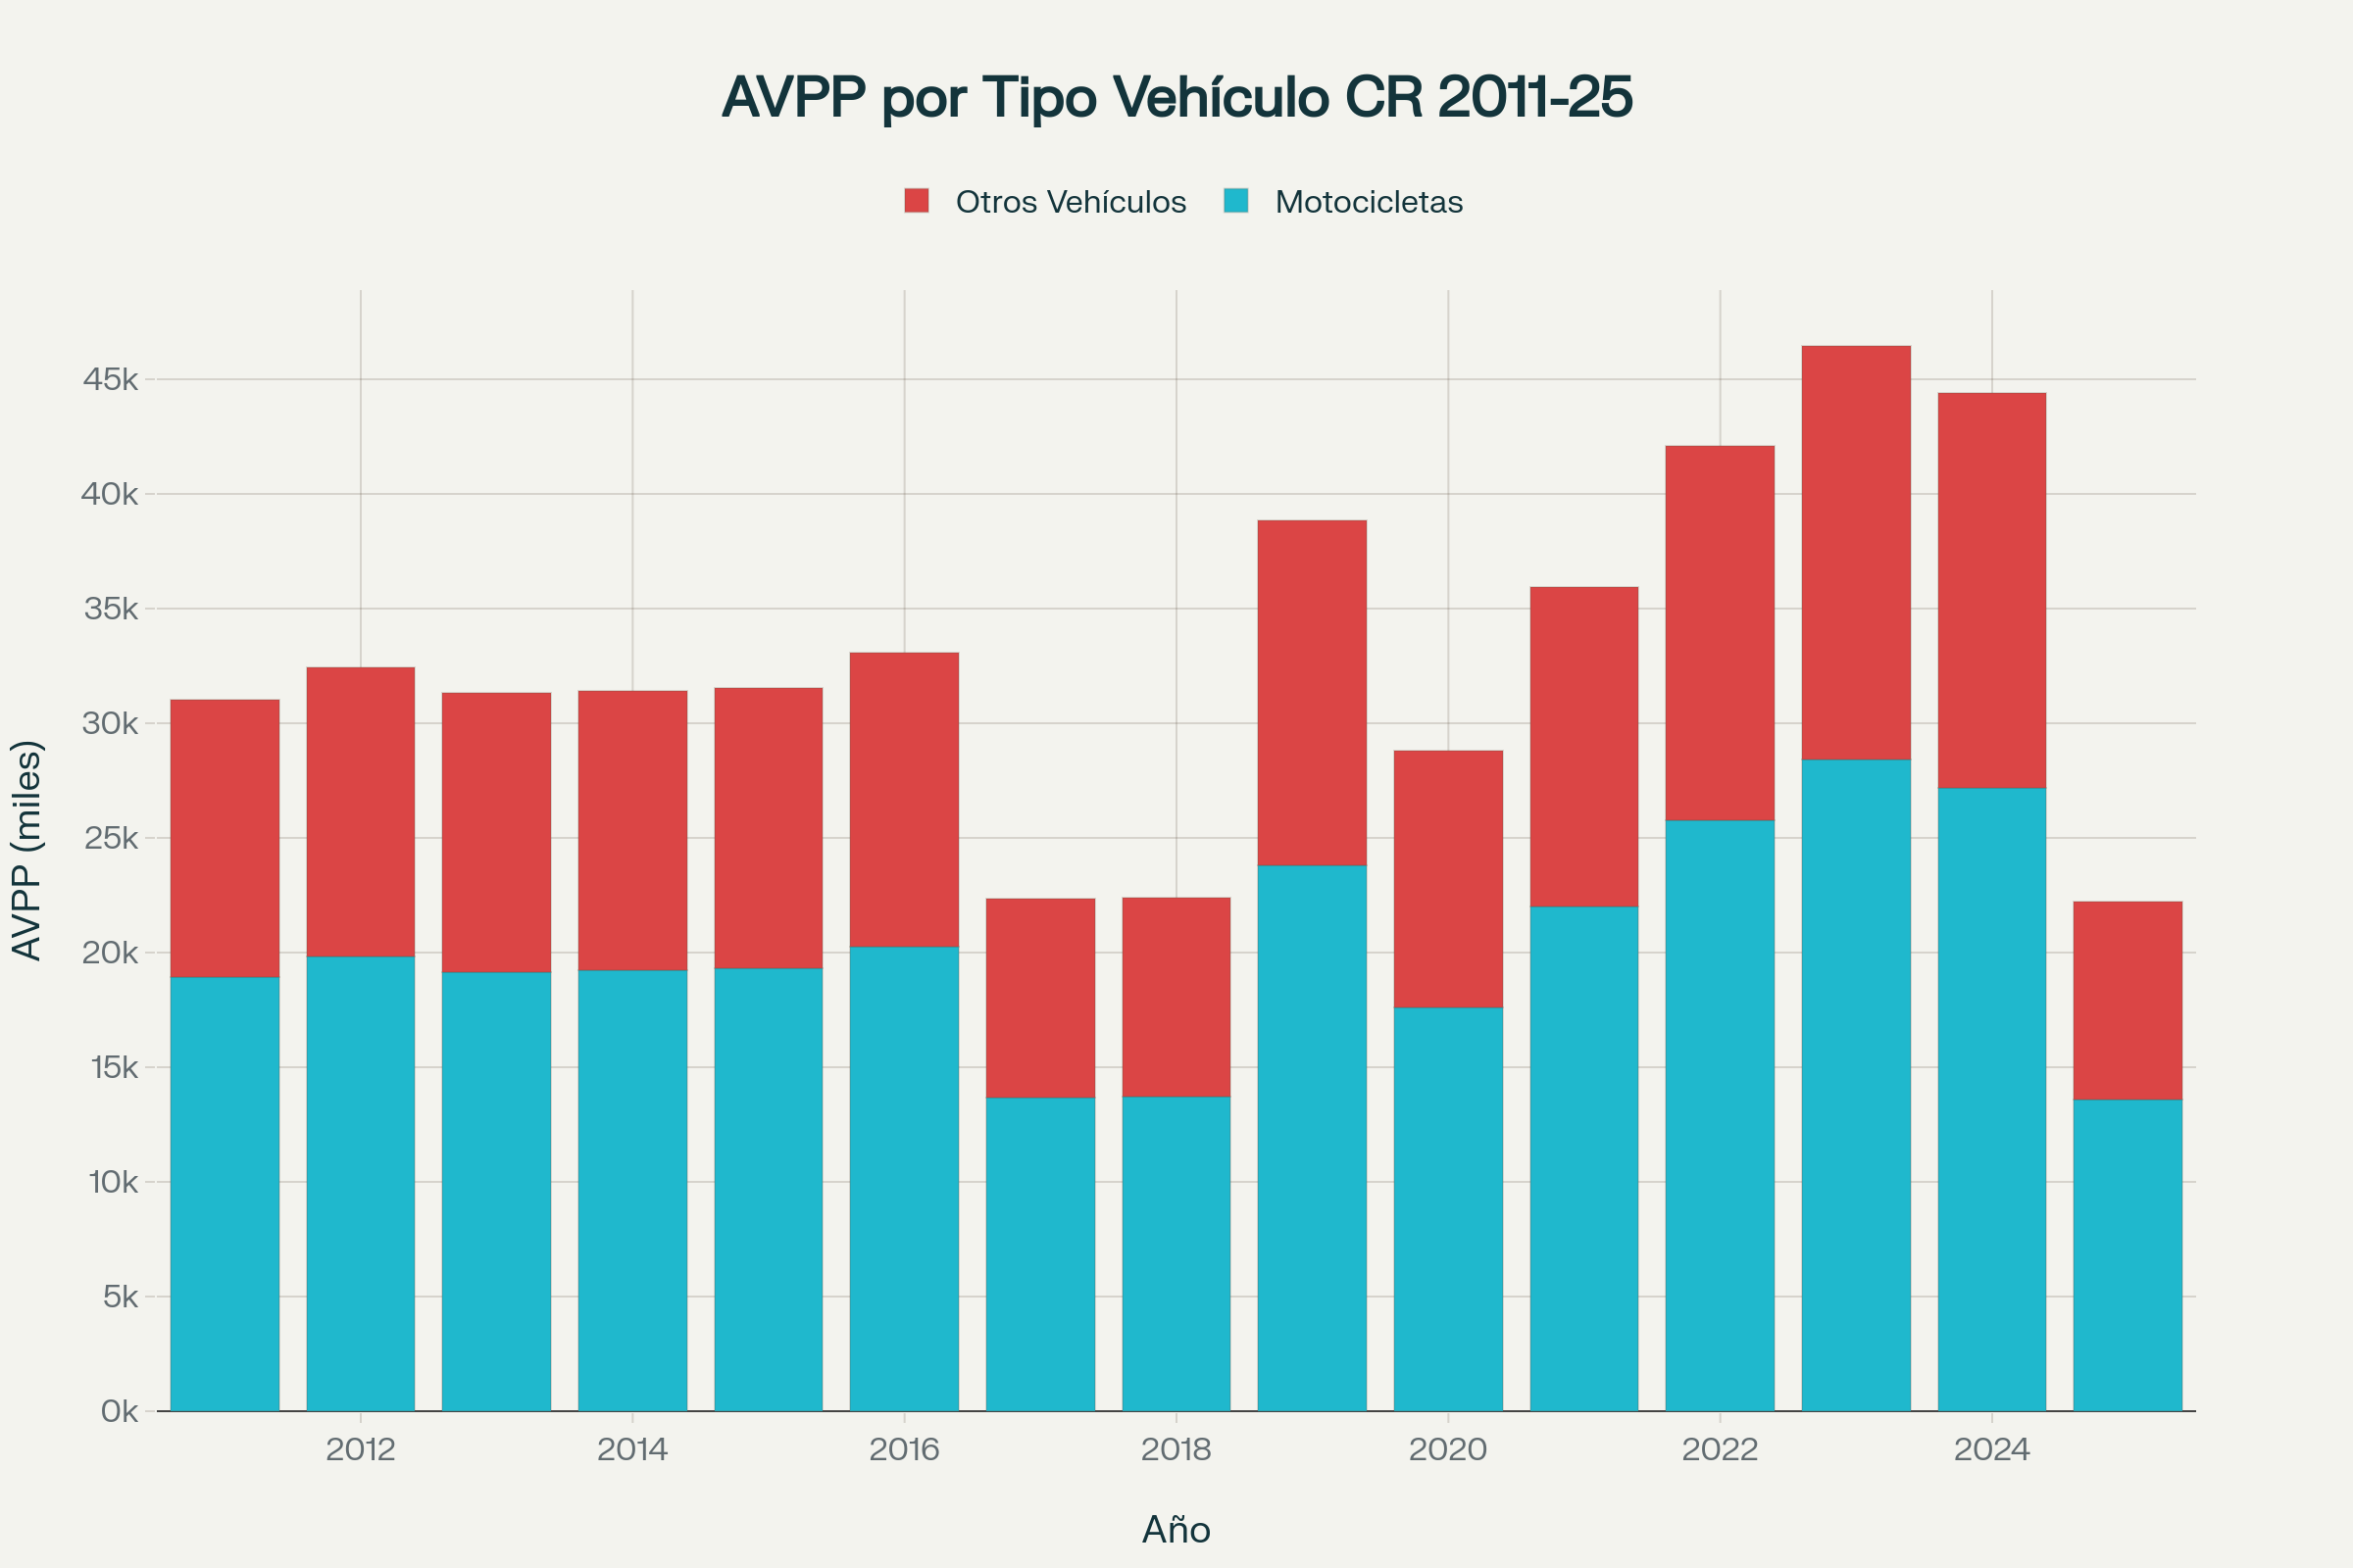
Composición de años de vida potencialmente perdidos por tipo de vehículo, mostrando el impacto desproporcionado de las motocicletas
Perfil Demográfico de las Víctimas
El 92% de las víctimas en motocicletas son hombres, con la mayoría concentrada entre los 20 y 29 años de edad. Esta población, generalmente de nivel educativo bajo, utiliza la motocicleta como medio de transporte individual, económico y de fácil acceso.^{[7][8][9]}
Los atropellos constituyen la segunda modalidad más mortal (36% de las muertes), afectando desproporcionadamente a adultos mayores, quienes representan el 51.3% de las víctimas peatonales.^{[6]}
Variaciones Temporales Significativas
El período 2017-2018 mostró una reducción notable en la mortalidad (458 fallecidos anuales), posiblemente debido a mejores controles de tránsito y campañas de seguridad vial. Sin embargo, esta tendencia positiva se revirtió dramáticamente desde 2019.^{[4][5]}
El 2020 registró una disminución del 32% en la mortalidad (585 fallecidos) debido a las restricciones vehiculares por COVID-19, pero los años posteriores mostraron un repunte preocupante, culminando con 936 fallecidos en 2023.^{[5][6][4]}
Metodología y Limitaciones
Fuentes de Datos Integradas
Las estimaciones se fundamentan en la integración de múltiples fuentes oficiales: estudios académicos de PRODUS y el Observatorio del Desarrollo de la UCR, estadísticas del COSEVI, INEC, INS, CCSS, datos del BCCR para el PIB, y reportes del Poder Judicial.^{[1][4][2][8][3][5][6]}
Consideraciones Metodológicas
Los cálculos de AVPP utilizan las tablas de vida completas de Costa Rica desarrolladas por el Centro Centroamericano de Población (CCP) para la SUPEN, que proporcionan esperanzas de vida actualizadas por año calendario.^{[14][15][16]}
Para los AVD, se aplicó un factor de calidad de vida del 70% para discapacitados permanentes, basado en estándares internacionales de evaluación de discapacidad. Los costos incorporan tanto gastos directos de atención médica como costos indirectos estimados en 60% adicional.^{[2][3][17]}
Limitaciones del Estudio
Las estimaciones para años sin datos completos (especialmente 2011-2016 y 2024-2025) se basan en extrapolaciones de tendencias históricas y pueden no reflejar variaciones específicas. Los costos de atención se estimaron con base en valores promedio, sin considerar la variabilidad individual en la severidad de lesiones.
Implicaciones de Salud Pública
Carga Epidemiológica Sustancial
Los accidentes de tránsito constituyen la principal causa de muerte para menores de 45 años y la segunda causa de pérdida de años productivos de vida en Costa Rica. Esta situación configura un problema de salud pública de primera magnitud que requiere intervención urgente.^{[2][3]}
La tasa de mortalidad de 17.8 por 100,000 habitantes en 2023 sitúa a Costa Rica por encima del promedio regional y representa un indicador epidémico según criterios de la OMS.^{[18][6]}
Sistema de Salud Bajo Presión
El INS invirtió ₡55,000 millones en 2020 para atención de accidentes de tránsito, mientras que las atenciones en servicios de emergencia de la CCSS aumentaron de 25,700 en 2022 a 34,707 en 2023. Este incremento del 35% evidencia la presión creciente sobre el sistema de salud.^{[4][10]}
La cobertura del Seguro Obligatorio Automotor (SOA) de ₡6 millones por lesión resulta frecuentemente insuficiente, trasladando costos adicionales al seguro de salud de la CCSS.^{[11][13][19]}
Recomendaciones de Política Pública
Intervenciones Prioritarias
Las estrategias educativas dirigidas a jóvenes de 20-35 años con énfasis en motociclistas emergen como intervención prioritaria, considerando que este grupo concentra la mayor mortalidad y morbilidad.^{[4][8][9]}
El fortalecimiento de la infraestructura vial y señalamiento requiere atención inmediata, ya que la mejora en pavimentos sin correspondiente mejora en espaldones y cunetas seguras promueve circulación a altas velocidades.^{[2][3]}
Coordinación Interinstitucional
La integración de servicios entre INS y CCSS mediante las plataformas establecidas en hospitales públicos debe expandirse para optimizar la atención de víctimas y reducir duplicación de costos.^{[20][21]}
El aumento de cobertura del SOA y mejora en tiempos de atención por parte de oficiales de tránsito podría reducir significativamente los costos indirectos asociados a congestión vehicular.^{[2][3][11]}
Este análisis demuestra que los accidentes de tránsito en Costa Rica generan un impacto multidimensional sustancial, requiriendo una respuesta integral que articule prevención, atención médica oportuna, y rehabilitación efectiva para reducir la carga de mortalidad, discapacidad y costos asociados.
⁂

- https://repositorio.sibdi.ucr.ac.cr/items/c266be88-870c-4a13-aa8d-bcf6d587b4d0/full
- https://produs.ucr.ac.cr/estudio-de-produs-ucr-revela-el-impacto-economico-de-los-accidentes-en-carretera/
- https://www.ucr.ac.cr/noticias/2015/6/18/estudio-de-produs-revela-el-impacto-economico-de-los-accidentes-en-carretera/
- https://www.ucr.ac.cr/noticias/2021/06/15/la-ucr-apuesta-por-cambios-en-cultura-vial.html
- https://sistemaplanificacion.poder-judicial.go.cr/php/estadistica_ju_po/Muertes_en_Tránsito_2022_-_Análisis2023-09-28_09-39-22.pdf
- https://sistemaplanificacion.poder-judicial.go.cr/php/estadistica_ju_po/Muertes_en_accidentes_de_tránsito_2023_-_Análisis2024-10-25_13-57-32.pdf
- https://semanariouniversidad.com/pais/motociclistas-pierden-hasta-48-anos-de-vida-por-accidentes/
- https://www.ucr.ac.cr/noticias/2018/6/19/los-accidentes-de-motocicleta-le-cuestan-a-costa-rica-1-2-del-pib.html
- https://www.crhoy.com/accidentes-en-moto-mayoria-de-victimas-tienen-entre-20-y-24-anos/
- https://www.ccss.sa.cr/noticia?v=791040400262
- https://presidencia.gobiernocarlosalvarado.cr/comunicados/2021/05/ins-seguira-atendiendo-a-victimas-de-accidentes-de-transito-aun-cuando-se-agote-la-poliza/
- https://www.ministeriodesalud.go.cr/index.php/biblioteca/material-educativo/material-de-comunicacion/protocolos/protocolo-de-traslado-de-pacientes-victimas-de-accidentes-de-transito-y-riesgos-del-trabajo/8623-protocolo-de-traslado-de-pacientes-victimas-de-accidentes-de-transito-y-riesgos-del-trabajo/file
- https://marchamo.ins-cr.com/marchamo/Soa.aspx
- https://ccp.ucr.ac.cr/observa/CR-indicadores/tasas-de-vida-completas
- https://ccp.ucr.ac.cr/node/834
- https://ccp.ucr.ac.cr/observa/CRindicadores/TVcompletas.html
- https://www.asamblea.go.cr/sd/Documentos compartidos/Exoneración vehículos discapacidad.pdf
- http://www.scielo.sa.cr/scielo.php?script=sci_arttext&pid=S2215-37052019000200009
- https://www.ccss.sa.cr/arc/actas/OFICIOS/2021/9205/Artículo62/INFORME.pdf
- https://delfino.cr/2025/02/oficinas-del-ins-en-hospitales-publicos-agilizan-atencion-y-traslado-de-pacientes
- https://www.ccss.sa.cr/noticias/noticia?v=510222112842
- https://www.vinv.ucr.ac.cr/sigpro/web/projects/C5140
- https://www.ucr.ac.cr/medios/documentos/2015/informe-final.pdf
- https://repositorio.mopt.go.cr/items/e1a247be-8b2c-400f-be24-b65e90bb93fb
- https://ciodd.ucr.ac.cr
- http://www.scielo.sa.cr/scielo.php?script=sci_arttext&pid=S0001-60022008000100005
- https://vinv.ucr.ac.cr/es/tags/accidentes-motociclistas
- https://www.binasss.sa.cr/revistas/hcr/n38-391997/art11.pdf
- https://www.csv.go.cr/estadísticas
- https://admin.inec.cr/sites/default/files/2022-10/Infografía día de los difuntos_2022.pdf
- https://repositorio.sibdi.ucr.ac.cr/bitstreams/44e24785-1cbe-4b74-8fa6-767dfa346747/download
- https://admin.inec.cr/sites/default/files/2022-12/RePoblacEv-2021a-panorama_demografico_2021.pdf
- https://dialnet.unirioja.es/descarga/articulo/9393023.pdf
- https://www.mopt.go.cr/noticias/2025/mayo-reporto-la-cifra-mas-baja-de-muertes-en-carretera-de-todo-el-2025
- https://delfino.cr/2025/07/banco-central-ajusta-al-alza-proyeccion-de-crecimiento-del-pib-para-el-2025
- https://inec.cr/wwwisis/documentos/ARCHIVO_VERTICAL/Accidentes/Mas_muertes_en_carreteras.doc
- https://www.mopt.go.cr/noticias/2025/julio-reporto-la-cifra-mas-baja-de-muertes-en-carretera-de-todo-el-2025
- https://revistasumma.com/banco-central-revisa-el-crecimiento-economico-costarricense-a-38-para-el-2025-y-a-35-para-el-2026-y/
- http://datosabiertos.csv.go.cr/dashboards/21175/datos-para-tabla-interactiva-de-accidentes-de-transito-con-victimas/
- https://gee.bccr.fi.cr/indicadoreseconomicos/Cuadros/frmVerCatCuadro.aspx?idioma=1&CodCuadro=+5791
- https://www.csv.go.cr/documents/20126/50694/4_Estadisticas+muertes+en+sitio+provisionales+_2024_abril2025.pdf/7b134897-807f-47c2-c639-0b174a81482c?t=1746734659107
- https://www.bccr.fi.cr/publicaciones/DocPolticaMonetariaInflacin/Documento-IPM-Julio-2025.pdf
- https://uh.ac.cr/file/download/9740
- https://observador.cr/graficos-costa-rica-alcanza-el-record-de-40-000-lesionados-y-900-muertos-por-accidentes-en-carretera/
- https://www.bccr.fi.cr/indicadores-economicos
- https://inec.cr/wwwisis/documentos/INEC/Anuario_Estadistico/Anuario_Estadistico_2011.pdf
- http://datosabiertos.csv.go.cr/dashboards/19669/personas-fallecidas-en-sitio-datos-provisionales/
- https://www.bccr.fi.cr/indicadores-economicos/producción-y-empleo
- https://sistemas.inec.cr/pad5/index.php/catalog/361/variable/V29?name=gruposcb
- https://www.oecd.org/content/dam/oecd/es/publications/reports/2025/03/oecd-economic-surveys-costa-rica-2025_8f08995b/e6d0420b-es.pdf
- https://www.grupoins.com/ins-pyme/pyme-seguros/seguro-de-automoviles/
- https://www.abogados.or.cr/uploads/CMS/oss/O-05.pdf
- https://www.segurosdelins.com/seguro-de-automóviles
- https://www.grupoins.com/seguros-para-personas/seguro-pago-deducible/
- https://www.grupoins.com/seguros-para-personas/seguro-accidentes-247/
- https://automovilclubcr.com/seguros-del-ins/
- https://www.grupoins.com/preguntas-frecuentes/preguntas-sobre-tramites/
- https://www.ccss.sa.cr/cenare
- https://www.abogados.or.cr/uploads/CMS/oss/condiciones generales seguro autos del INS.pdf
- https://portal2.ins-cr.com/apps/web/servicios/frmasistencia.aspx
- https://www.ccss.sa.cr/hospitales
- https://www.grupoins.com/seguros-para-personas/seguro-de-autos/
- https://www.grupoins.com
- https://www.ccss.sa.cr/listas-espera
- https://ccp.ucr.ac.cr/observa/CR-indicadores/esperanza-de-vida
- https://inec.cr/wwwisis/documentos/INEC/Boletines/Indicadores_Demograficos/Indicadores_Demograficos_2017.pdf
- https://repositorio.sibdi.ucr.ac.cr/items/2fd0d368-d336-44d8-bdf1-ff856d602079/full
- http://www.scielo.sa.cr/scielo.php?script=sci_arttext&pid=S1659-02012020000200028
- https://inec.cr/wwwisis/documentos/Boletines/Panorama/Demo_Anual207.pdf
- https://dialnet.unirioja.es/descarga/articulo/2888172.pdf
- https://admin.inec.cr/sites/default/files/2024-11/repoblacEV-Estadísticas vitales-2023A.pdf
- https://inec.cr/indicadores/esperanza-vida-al-nacer
- https://biblioteca.ciess.org/adiss/downloads/1507/ADISS2018-1428.PDF
- https://admin.inec.cr/indicadores/esperanza-vida-al-nacer
- https://admin.inec.cr/sites/default/files/2023-11/RePoblacEv-FID_2022.pdf
- https://admin.inec.cr/sites/default/files/2025-06/mepoblaceppsubnacio_funciones_tabla_mortalidad.pdf
- https://admin.inec.cr/sites/default/files/media/repoblacev2011-2025-04_2.xlsx
- https://admin.inec.cr/sites/default/files/2024-11/rePoblacEV-FID-2023A.pdf
- https://www.supen.fi.cr/documents/20121/38222/Reglamento+de+tablas+de+mortalidad.pdf/01f932c6-7960-91d7-2df7-1db914eda758?version=1.0&t=1633470984298&download=true
- https://ccp.ucr.ac.cr/documentos/bibliotecavirtual/20.pdf
- https://admin.inec.cr/sites/default/files/2025-05/repoblacevfeerratas_Defunciones 2023.pdf
- https://inec.cr/noticias/poblacion-total-costa-rica-5-044-197-personas
- https://admin.inec.cr/sites/default/files/2023-04/rePoblacDef_combo de defunciones_web2022_pre.xlsx
- https://pgrweb.go.cr/scij/Busqueda/Normativa/Normas/nrm_texto_completo.aspx?param1=NRTC&nValor1=1&nValor2=43463&nValor3=119678&strTipM=TC
- https://services.inec.go.cr/proyeccionpoblacion/Resources/Manual.pdf
- https://ccp.ucr.ac.cr/documentos/bibliotecavirtual/22.pdf
- https://inec.cr/noticias/inec-presenta-infografia-especial-sobre-defunciones-costa-rica
- https://pgrweb.go.cr/scij/Busqueda/Normativa/Normas/nrm_texto_completo.aspx?param1=NRTC&nValor1=1&nValor2=43463&nValor3=0&strTipM=TC
- https://services.inec.go.cr/proyeccionpoblacion/frmproyec.aspx
- https://inec.cr/es/tematicas/listado?topics=91%2C646
- https://sistemas.inec.cr/nada5.4/index.php/catalog/361/variable/V28
- https://www.bvs.sa.cr/php/situacion/discapacidad.pdf
- https://inec.cr/wwwisis/documentos/Publicaciones_Especiales/EstimacionesYProyecciones.pdf
- https://admin.inec.cr/sites/default/files/2025-03/rePoblacDef_combo de defunciones_web2024_pre.xlsx
- https://ppl-ai-code-interpreter-files.s3.amazonaws.com/web/direct-files/da8c895d20b4218aa8e9e48918a124b0/9cc4f30a-f43f-4c4a-a458-57a3351e9d76/abcedc09.csv
- https://ppl-ai-code-interpreter-files.s3.amazonaws.com/web/direct-files/da8c895d20b4218aa8e9e48918a124b0/73b07ced-1804-4b4b-8ed7-0edaaa3d0efd/223c1bde.csv
- https://ppl-ai-code-interpreter-files.s3.amazonaws.com/web/direct-files/da8c895d20b4218aa8e9e48918a124b0/2320d117-7fb4-4d6e-9c79-2efc65d11413/cfaa9e49.csv
- https://ppl-ai-code-interpreter-files.s3.amazonaws.com/web/direct-files/da8c895d20b4218aa8e9e48918a124b0/a36f330f-ac0a-4598-8517-beda756f873a/064d9287.csv

